Obec Zahájí

zastupitelstvo obce Zahájí Zahájí 4, 373 48 Zahájí lč: 00581372

# OBECNĚ ZÁVAZNÁ VYHLÁŠKA

obce Zahájí

č. 212021 o stanovení obecního systému odpadového hospodářství

Zastupitelstvo obce Zahájí se na svém zasedání dne 22.112021 usnesením č. 4/07/2021 usneslo vydat na základě S 59 odst. 4 zákona č. 541/2020 Sb., o odpadech (dále jen „zákon o odpadech'), a v souladu s S 10 písm. d) a S 84 odst. 2 písm. h) zákona č. 128/2000 Sb., o obcích (obecní zřízení), ve znění pozdějších předpisů, tuto obecně závaznou vyhlášku (dále jen „vyhláška”):

Uvodní ustanovení

1. Tato vyhláška stanovuje obecní systém odpadového hospodářství na území obce Zahájí.
2. Každý je povinen odpad nebo movitou věc, kterou předává do obecního systému, odkládat na místa určená obcí v souladu s povinnostmi stanovenými pro daný druh, kategorii nebo materiál odpadu nebo movitých věcí zákonem o odpadech a touto vyhláškou l ,
3. V okamžiku, kdy osoba zapojená do obecního systému odloží movitou věc nebo odpad, s výjimkou výrobků s ukončenou životností, na místě obcí k tomuto účelu určeném, stává se obec vlastníkem této movité věci nebo odpadu l .
4. Stanoviště sběrných nádob je místo, kde jsou sběrné nádoby trvale nebo přechodně umístěny za účelem dalšího nakládání se směsným komunálním odpadem. Stanoviště sběrných nádob jsou individuální nebo společné pro více uživatelů.

## čl. 2

Oddělené soustřeďování komunálního odpadu

1. Osoby předávající komunální odpad na místa určená obcí jsou povinny odděleně soustřeďovat následující složky:
   * 1. Biologické odpady,
     2. Papír,
     3. Plasty
     4. PET lahve
     5. Nápojové kartony
     6. Sklo,
     7. Kovy,
     8. Nebezpečné odpady,
     9. Objemný odpad,
     10. Jedlé oleje a tuky,
     11. Směsný komunální odpad.

1 61 zákona o odpadech

60 zákona o odpadech

1. Směsným komunálním odpadem se rozumí zbylý komunální odpad po stanoveném vytříděni podle odstavce 1 písm. a), b), c), d), e), f): g), h), i), j) a k).
2. Objemný odpad je takový odpad, který vzhledem ke svým rozměrům nemůže být umístěn do sběrných nádob (např. koberce, matrace, nábytek apod.).

Soustřeďování papíru, plastů, skla, kovů, biologického odpadu, jedlých olejů a tuků 1) Plasty, PET láhve, nápojové kartony a papír se soustřeďují do sběrných čirých plastových

1. Svoz sběrných plastových pytlů je realizován sběrným vozem v pravidelných intervalech. Den svozu je pravidelný, jeho případná změna je předem uveřejněna obvyklým způsobem.
2. Kartonový papír, sklo, kov, biologické odpady, jedlé oleje a tuky se soustřeďují do zvláštních sběrných nádob, kterými jsou kontejnery (zvony), velkoobjemové kontejnery a sběrné nádoby.
3. Zvláštní sběrné nádoby jsou umístěny na určených stanovištích v obci, viz příloha č. 1.
4. Zvláštní sběrné nádoby jsou barevně odlišeny a označeny příslušnými nápisy:
   1. Biologické odpady-ve/koobjemové kontejnery, barva modrá s popisem, stanoviště 4 (u č.p. 87), 5 (SD), 6 Komunitní kompostárna (jen větve) viz příloha
   2. Sklo-kontejnery (zvony) s nápisem SKLO, barva zelená, stanoviště 1 (nová výstavba), 2 (u hasičárny), 3 (u farského rybníka), 4 (velkoobjemový kontejnery SD), viz. příloha č. 1
   3. Jedlé oleje a tuky-sběrná nádoba, barva zelená, nápis JEDLÉ OLEJE A TUKY, stanoviště

č. 2 (u hasičárny), viz příloha č 1

* 1. Kovy-velkoobjemový kontejner-stanoviště (SD), barva modrá s popisem a kontejner

(zvon) s nápisem KOVOVÉ ODPADY, barva šedá, stanoviště č.2 (u hasičárny) viz příloha

1. Do zvtáštních sběrných nádob a sběrných plastových pyttü je zakázáno ukládat jiné složky komunálních odpadů, než pro které jsou určeny.
2. Zvláštní sběrné nádoby a sběrné plastové pytle je povinnost plnit tak, aby je bylo možno uzavřít a odpad z nich při manipulaci nevypadával. Pokud to umožňuje povaha odpadu, je nutno objem odpadu před jeho odložením do sběrné nádoby/ sběrného pytle minimalizovat.
3. Sběrné plastové pytle s PET lahvemi, plasty a nápojovými kartony, dále kovy lze také odevzdávat ve sběrném dvoře (SD), který je umístěn na adrese Zahájí p.č. 202/1, 335/1 

Soustřeďování nebezpečných složek komunálního odpadu

1. Nebezpečný odpad lze odevzdávat ve sběrném dvoře (SD), který je umístěn na adrese zahájí p.č. 202/1 , 335/1 .
2. Soustřeďování nebezpečných složek komunálního odpadu podléhá požadavkům stanoveným v čl. 3 odstr 6 a 7.

## čl. 5

Soustřeďování objemného odpadu

1 ) Objemný odpad lze odevzdávat ve sběrném dvoře, který je umístěn na adrese Zahájí

p.č. 202/1 : 335/1 .

2) Soustřeďování objemného odpadu podléhá požadavkům stanoveným v čl. 3 odst, 6 a 7,

### čl. 6

Soustřeďování směsného komunálního odpadu

1 ) Směsný komunální odpad se odkládá do sběrných nádob. Pro účely této vyhlášky se sběrnými nádobami rozumějí.'

1. popelnice
2. odpadkové koše, které jsou umístěny na veřejných prostranstvích v obci, sloužící pro odkládání drobného směsného komunálního odpadu.

2) Soustřeďování směsného komunálního odpadu podléhá požadavkům stanoveným v čl. 3 odst. 6 a 7.

Nakládáni s movitými věcmi v rámci předcházení vzniku odpadu

1. Obec v rámci předcházení vzniku odpadu za účelem jejich opětovného použití nakládání s těmito movitými věcmi:
   1. oděvy a textil.
2. Movité věci uvedené v odst. 1 lze:
   1. předávat ve sběrném dvore, který je umístěn na adrese Zahájí p.č. 202/1 , 335/1 1
   2. odkládat do kontejneru přistaveného ve vyhrazené části obce — stanoviště č,2, viz příloha č. 1.
3. Movitá věc musí být předána v takovém stavu, aby byto možno její opětovné použití.

## čl. 8

Nakládání s výrobky s ukončenou životnosti v rámci služby pro výrobce (zpětný odběr)

1 ) Obec v rámci služby pro výrobce nakládá s těmito výrobky s ukončenou životnosti: a) etektrozařízení.

2) Výrobky s ukončenou životnosti uvedené v odst. 1 lze předávat ve sběrném dvoře.

Komunitní kompostování

1 ) Komunitním kompostováním je systém soustřeďování rostlinných zbytků z údržby zelené, zahrad a domácností z území obce, jejich úprava a následné zpracování v komunitní kompostárně na kompost[1]

2) Rostlinné zbytky z údržby zelené, zahrad a domácností ovoce a zelenina ze zahrad a kuchyní, drny se zeminou, rostliny a jejich zbytky neznečištěné chemickými látkami, které budou využity v rámci komunitního kompostování, lze:

1. odkládat do kontejnerů přistavených na vymezených částech obce
2. předávat ve sběrném dvore, který je umístěn na adrese Zahájí p.č. 202/1, 335/1 

## čl. 10

Závěrečná ustanovení

1. Nabytím účinnosti této vyhlášky se zrušuje obecné závazná vyhláška obce č. 1/2020, o stanovení systému shromažďování, sběru, přepravy, třídění, využívání a odstraňování komunálních odpadů a nakládání se stavebním odpadem na území obce,
2. Tato vyhláška nabývá účinnosti dnem 1.1.2022.

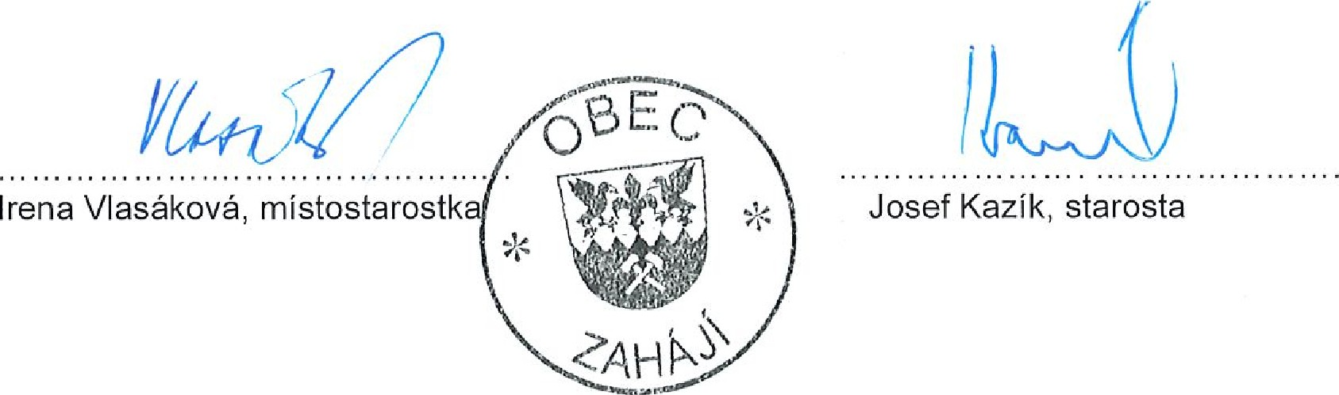

|  |  |
| --- | --- |
| Vyvěšeno na úřední desce dne: | 29.1 1.2021 |
| Sejmuto z úřední desky dne: | 15.12.2021 |

Příloha č.l k OZV č. 2/2021

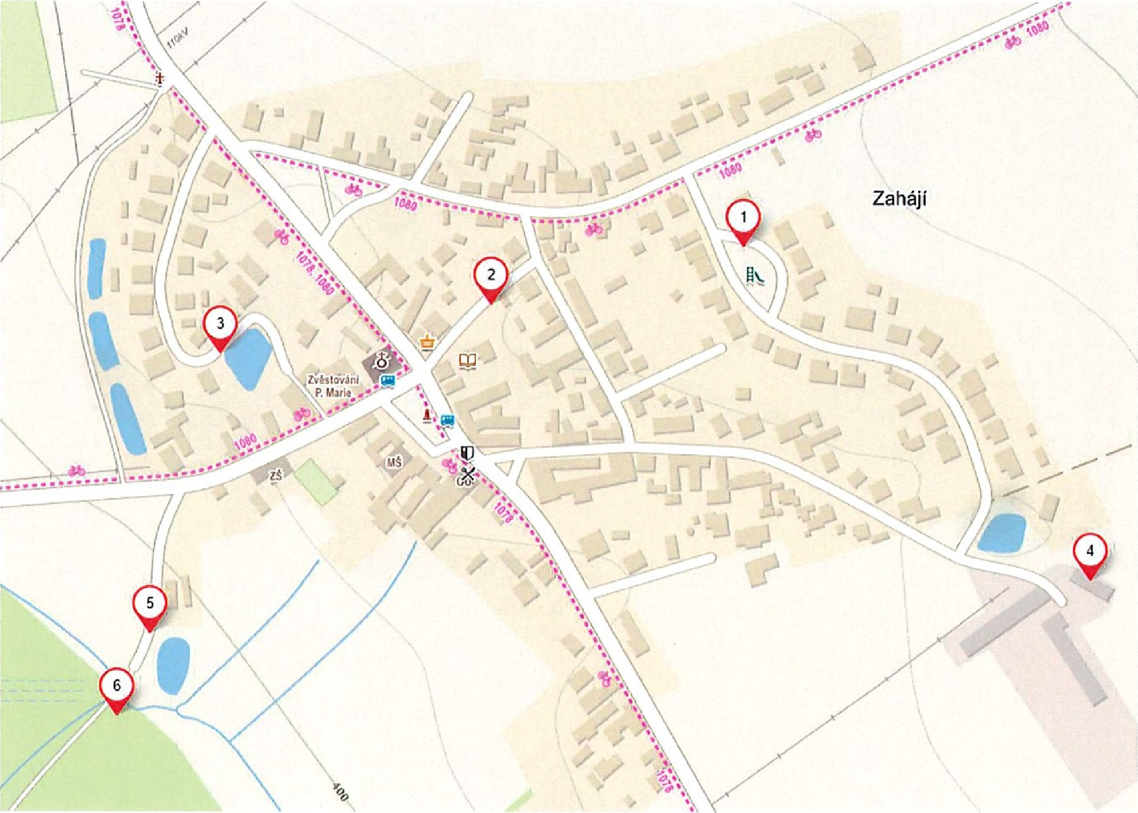

1. S 65 zákona o odpadech